车削螺纹时常见故障及解决方法
螺纹是在圆柱工件表面上，沿着螺旋线所形成的，具有相同剖面的连续凸起和沟槽。在机械制造业中，带螺纹的零件应用得十分广泛。用车削的方法加工螺纹，是目前常用的加工方法。在卧式车床(如CA6140)上能车削米制、英寸制、模数和径节制四种标准螺纹，无论车削哪一种螺纹，车床主轴与刀具之间必须保持严格的运动关系：即主轴每转一转(即工件转一转)，刀具应均匀地移动一个(工件的)导程的距离。它们的运动关系是这样保证的：主轴带着工件一起转动，主轴的运动经挂轮传到进给箱；由进给箱经变速后(主要是为了获得各种螺距)再传给丝杠；由丝杠和溜板箱上的开合螺母配合带动刀架作直线移动，这样工件的转动和刀具的移动都是通过主轴的带动来实现的，从而保证了工件和刀具之间严格的运动关系。在实际车削螺纹时，由于各种原因，造成由主轴到刀具之间的运动，在某一环节出现问题，引起车削螺纹时产生故障，影响正常生产，这时应及时加以解决。车削螺纹时常见故障及解决方法如下：

一、啃刀
故障分析及解决方法：原因是车刀安装得过高或过低，工件装夹不牢或车刀磨损过大。
- 车刀安装得过高或过低
过高，则吃刀到一定深度时，车刀的后刀面顶住工件，增大摩擦力，甚至把工件顶弯，造成啃刀现象；过低，则切屑不易排出，车刀径向力的方向是工件中心，加上横进丝杠与螺母间隙过大，致使吃刀深度不断自动趋向加深，从而把工件抬起，出现啃刀。此时，应及时调整车刀高度，使其刀尖与工件的轴线等高(可利用尾座顶尖对刀)。在粗车和半精车时，刀尖位置比工件的中心高出1％D左右(D表示被加工工件直径)。
- 工件装夹不牢
工件本身的刚性不能承受车削时的切削力，因而产生过大的挠度，改变了车刀与工件的中心高度(工件被抬高了)，形成切削深度突增，出现啃刀，此时应把工件装夹牢固，可使用尾座顶尖等，以增加工件刚性。
- 车刀磨损过大
引起切削力增大，顶弯工件，出现啃刀。此时应对车刀加以修磨。

二、乱扣

故障分析及解决方法：原因是当丝杠转一转时，工件未转过整数转而造成的。

- 当车床丝杠螺距与工件螺距比值不成整倍数时
如果在退刀时，采用打开开合螺母，将床鞍摇至起始位置，那么，再次闭合开合螺母时，就会发生车刀刀尖不在前一刀所车出的螺旋槽内，以致出现乱扣。
解决方法是采用正反车法来退刀，即在第一次行程结束时，不提起开合螺母，把刀沿径向退出后，将主轴反转，使车刀沿纵向退回，再进行第二次行程，这样往复过程中，因主轴、丝杠和刀架之间的传动没有分离过，车刀始终在原来的螺旋槽中，就不会出现乱扣。
- 对于车削车床丝杠螺距与工件妇距比值成整倍数的螺纹
工件和丝杠都在旋转，提起开合螺母后，至少要等丝杠转过一转，才能重新合上开合螺母，这样当丝杠转过一转时，工件转了整数倍，车刀就能进入前一刀车出的螺旋槽内，就不会出现乱扣，这样就可以采用打开开合螺母，手动退刀。这样退刀快，有利于提高生产率和保持丝杠精度，同时丝杠也较安全。

三、螺距不正确

故障分析及解决方法：

- 螺纹全长上不正确
原因是挂轮搭配不当或进给箱手柄位置不对，可重新检查进给箱手柄位置或验算挂轮。
- 局部不正确
原因是由于车床丝杠本身的螺距局部误差(一般由磨损引起)，可更换丝杠或局部修复。
- 螺纹全长上螺距不均匀
原因是：

  - 丝杠的轴向窜动。
  - 主轴的轴向窜动。
  - 溜板箱的开合螺母与丝杠不同轴而造成啮合不良。
  - 溜板箱燕尾导轨磨损而造成开合螺母闭合时不稳定。
  - 挂轮间隙过大等。

通过检测：

  - 如果是丝杠轴向窜动造成的，可对车床丝杠与进给箱连接处的调整圆螺母进行调整，以消除连接处推力球轴承轴向间隙。
  - 如果是主轴轴向窜动引起的，可调整主轴后调整螺母，以消除后推力球轴承的轴向间隙。
  - 如果是溜板箱的开合螺母与丝杠不同轴而造成啮合不良引起的，可修整开合螺母并调整开合螺母间隙。
  - 如果是燕尾导轨磨损，可配制燕尾导轨及镶条，以达到正确的配合要求。
  - 如果是挂轮间隙过大，可采用重新调整挂轮间隙。

- 出现竹节纹
原因是从主轴到丝杠之间的齿轮传动有周期性误差引起的，如挂轮箱内的齿轮，进给箱内齿轮由于本身，制造误差、或局部磨损、或齿轮在轴上安装偏心等造成旋转中心低，从而引起丝杠旋转周期性不均匀，带动刀具移动的周期性不均匀，导致竹节纹的出现，可以修换有误差或磨损的齿轮。

四、中径不正确

故障分析及解决方法：原因是吃刀太大，刻度盘不准，而又未及时测量所造成。解决方法是精车时要详细检查刻度盘是否松动，精车余量要适当，车刀刃口要锋利，要及时测量。

五、螺纹表面粗糙

故障分析及解决方法：原因是车刀刃口磨得不光洁，切削液不适当，切削速度和工件材料不适合以及切削过程产生振动等造成功。
解决方法是：正确修整砂轮或用油石精研刀具；选择适当切削速度和切削液；调整车床床鞍压板及中、小滑板燕尾导轨的镶条等，保证各导轨间隙的准确性，防止切削时产生振动。
总之，车削螺纹时产生的故障形式多种多样，既有设备的原因，也有刀具、操作者等的原因，在排除故障时要具体情况具体分析，通过各种检测和诊断手段，找出具体的影响因素，采取有效的解决方法。
数控车床螺纹切削方法分析与应用
在目前的数控车床中，螺纹切削一般有两种加工方法：G32直进式切削方法和G76斜进式切削方法，由于切削方法的不同，编程方法不同，造成加工误差也不同。我们在操作使用上要仔细分析，争取加工出精度高的零件。

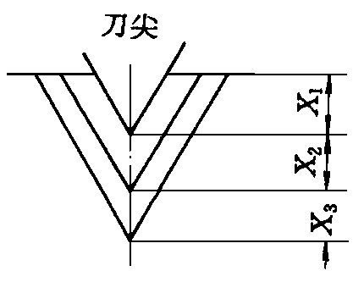
图1
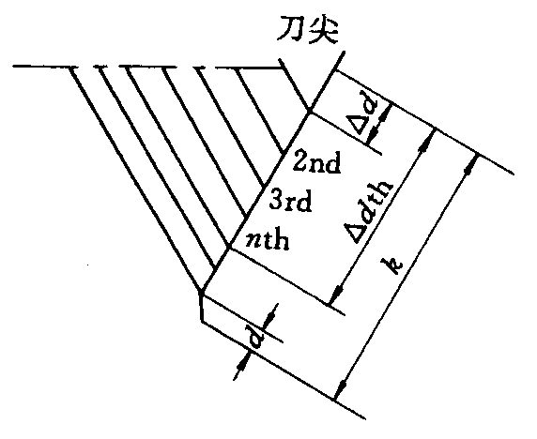
图2
- 两种加工方法的编程指令
G32 X（U）＿Z（W）＿ F＿；
说明：X、Z用于绝对编程；U、W用于相对编程；F为螺距；
G32编程切削深度分配方式一般为常量值，双刃切削，其每次切削深度一般由编程人员编程给出，如图1所示。
G76P（m）（r）（a） Q(△d_{min}）R（d）；
G76X （U）Z（w）R（i）P（k）Q（△d）F（l）；
说明：

  - m：精加工重复次数；
  - r：倒角宽度；
  - a：刀尖角度；
  - △d_{min}：最小切削深度，当每次切削深度（△d·n^{½}-△d·(n-1)^{½}）小于△d_{min}时，切削深度限制在这个值上；
  - d：精加工留量；
  - i：螺纹部分的半径差，若i＝0，为直螺纹切削方式；
  - k：螺纹牙高；
  - △d：第一次切削的切削深度；
  - l：螺距。

G76编程切削深度分配方式一般为递减式，其切削为单刃切削，其切削深度由控制系统来计算给出，见图2。
- 加工误差分析及使用
G32直进式切削方法，由于两侧刃同时工作，切削力较大，而且排削困难，因此在切削时，两切削刃容易磨损。在切削螺距较大的螺纹时，由于切削深度较大，刀刃磨损较快，从而造成螺纹中径产生误差；但是其加工的牙形精度较高，因此一般多用于小螺距螺纹加工。由于其刀具移动切削均靠编程来完成，所以加工程序较长；由于刀刃容易磨损，因此加工中要做到勤测量。
G76斜进式切削方法，由于为单侧刃加工，加工刀刃容易损伤和磨损，使加工的螺纹面不直，刀尖角发生变化，而造成牙形精度较差。但由于其为单侧刃工作，刀具负载较小，排屑容易，并且切削深度为递减式。因此，此加工方法一般适用于大螺距螺纹加工。由于此加工方法排屑容易，刀刃加工工况较好，在螺纹精度要求不高的情况下，此加工方法更为方便。在加工较高精度螺纹时，可采用两刀加工完成，既先用G76加工方法进行粗车，然后用G32加工方法精车。但要注意刀具起始点要准确，不然容易乱扣，造成零件报废。
- 切削液使用
车削螺纹时，恰当地使用切削液，可提高生产率和零件质量，切削液的主要作用如下：

  - 能降低切削时产生的热量，减少由于温升引起的加工误差。
  - 能在金属表面形成薄膜，减少刀具与工件的摩擦，并可冲走铁屑，从而降低工件表面粗糙度值，减少刀具磨损。
  - 切削液进入金属缝隙，能帮助刀具顺利切削。

根据以上作用，我公司经过多次实验，采用了“泰伦特化学有限公司”生产的“微乳化切削液CCF-10”。这种切削液是继乳化液、合成切削液之后，水基切削液的新一代产品，它克服了乳化液易变质、清洗性能差及合成切削液侵蚀机床漆面、润滑性能差等缺陷，具有良好的润滑、冷却、清洗、防锈性能。与其他的切削液相比，它有提高加工效率，减少动力消耗，延长刀具寿命，提高机件表面光洁度等功效。
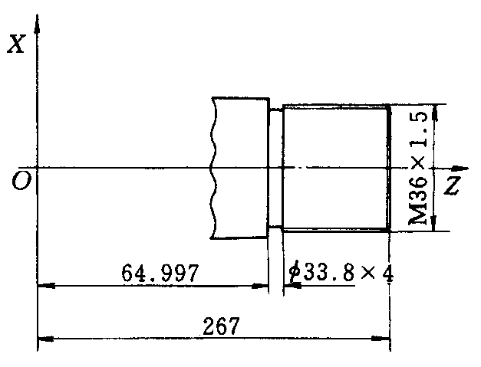
图3
- 编程举例
例如加工 M36X1.5的螺纹，如图3所示，用G32直进式切削编程（每次切削深度为0.2mm）：
N10 G00 Z234
N2O G00 X35.6
N30 G32 Z269 F1.5
N40 G00 X38
N50 G00 Z234
N60 G00 X35.2
N70 G32 Z269 F1.5
N80 G00 X38
N90 G00 Z234
N100 G00 X34.8
N110 G32 Z269 F1.5
N120 G00 X38
N130 G00 Z234
N140 G00 X34.38
N150 G32 Z269 F1.5
N160 G00 X300
N170 G00 Z300
G76斜进式切削编程：
G76 P010160 Q200 R0.05
G76 X34.38 Z269 P812 Q200 F1.5
说明：

  - 最小切削深度为0.02mm。
  - 第一次切削深度为0.02mm。
  - 螺纹牙高为0.812mm。

从以上示例中可明显看到G32编程和G76编程的区别，在工作中要看工件要求的精度来确定。
在车床上加工螺纹
螺纹车削刀具已经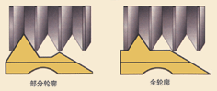从全面改善车刀性能的涂层及材料等级方面所取得的共同进步中获益。此外，在螺纹车削刀片方面，人们进行了更好的结构设计，实现了更佳的切屑控制。尽管发生了这些变化，制造工程师们倾向花很少的时间来优化螺纹加工操作，将螺纹加工过程看成是一种无法不断取得进步的“黑匣子”。
事实上，通过工程设计方式可以提高螺纹加工过程的效率。第一步应该是理解螺纹加工中一些基本的主题。

为什么螺纹车削要求如此之高

螺纹车削的要求要高于普通车削操作。切削力一般较高，螺纹刀片的切削端部半径较小，比较薄弱。
在螺纹加工中，进给速度必须与螺纹的节距精确对应。对于节距为8螺纹/英寸（tpi）的情况，刀具必须以8转/英寸或者0.125英寸/转的进给速度前进。与普通车削应用（其中典型的进给速度大约为0.012ipr）相比，螺纹车削的进给速度要高出10倍。螺纹加工刀片刀尖处的作用力可能要高100～1,000倍。
承受这种作用力的端部半径一般为0.015英寸，而常规车削刀片的半径为0.032英寸。对于螺纹加工刀片，该半径受许可的螺纹形状根部半径（其大小由相关螺纹标准规定）的严格限制。它还受所需要的切削动作限制，因为材料无法经受普通车削中的剪切过程，否则会发生螺纹变形。
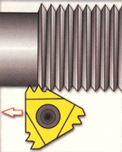
图2：多齿刀片，在一个系列中带有多个齿，螺纹加工效率可能会提高，但切削力较高。
切削力较高和作用力聚集范围较窄导致的结果 是：螺纹加工刀片要承受比一般车刀高得多的应力。

部分与全轮廓刀片的比较

部分轮廓刀片，有时候被称作“非加顶式”刀片，它在不给螺纹加顶或装牙顶的情况下切削螺纹沟槽。（参见图1）一把刀片可以产生一系列螺纹，直至最粗的节距－即每英寸螺纹数最少处为止-这是刀片端部半径强度许可的。
这种端部半径设计得足够小，刀片可以加工各种节距。对于小节距，端部半径会显得尺寸过小。这意味着刀片必须穿透得深一些。例如，用一把部分轮廓刀片加工一个8tpi的螺纹需要螺纹深度为0.108英寸，而用完全轮廓刀片产生的相同螺纹则只需要0.81英寸的指定深度。因此，全轮廓刀片可以产生强度更高的螺纹。此外，全轮廓刀片加工出螺纹的操作可以少4道。

多齿刀片

多齿刀片连续地带有系列齿，任何齿在螺纹沟槽中切削的深度都要比它前面的一个齿更深。（参见图2）借助这些刀片，加工一个螺纹所需要的操作道数可以减少80%。刀具寿命要远远长于单顶尖刀片，因为最终的齿只加工某个给定螺纹一半或三分之一的
金属。
但是，由于它们存在较高的切削力，因此不提倡将这些刀片用于薄壁零件的加工-因为可能会产生颤振。此外，用这些刀片加工工件的结构必须具有足够的螺纹间隙，以便所有齿退出切削。
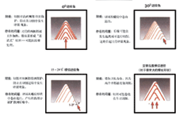
图3：横切进给方法的选择对螺纹加工效率有很大影响

图4：齿腹横切不产生V形切屑，而是产生类似于普通车削中的切屑。

每道进给

每道的切削深度，或者说每道进给，在螺纹加工中是非常关键的。每个相连的操作道都要啮合刀片切削刃较大部分。如果每道进给是恒定的（不推荐采用这种方式），则切削力和金属去除率从上一道到下一道会剧烈增加。
例如，在采用恒定的0.010英寸进给/道的速度加工一个60度螺纹形状时，第二道去除的材料为第一道的3倍。与随后每道操作一样，去除的金属量连续成指数上升。
为了避免这种切除量增加并维持比较现实的切削力，切深应该随着各道操作而减少。

横切进给法
至少有四种横切进给法。（参见图3）很少有人发现这些方法中某种方法对螺纹加工操作有效性的冲击到底有多大。
- 径向横切进给
- 尽管这可能是加工螺纹最常用的方法，但确是最不提倡采用的一种方法。由于刀具是径向进给的（与工件中心线垂直），因此金属从螺纹齿腹两侧去除，从而产生V形切屑。这种切屑很难断裂，因此切屑流动是一个问题。此外，由于刀片端部两侧要承受较高的热和压力，因此刀具寿命通常比其他横切进给法中要短。
- 齿腹横切进给
在这种方法中，横切方向与螺纹齿腹之一平行，这一般意味着刀具沿30度直线进给。切屑与普通车削中产生的类似。（参见图4。）与径向横切相比，这种方法中产生的切屑比较容易成形，并且易于从切削刃中排出，热扩散性更好。但是，在这种横切进给法中，刀片后缘会摩擦齿腹而不会进行切削。这样会烧伤螺纹，导致表面粗糙度很差，甚至发生颤振现象。
- 修改的齿腹横切进给（推荐采用）
这种方法与齿腹横切进给法类似，不同的是横切角度小于螺纹角度-即小于30度。这种方法保留了齿腹横切法的优点，同时又避免了刀片后缘带来的问题。291/2度的横切角一般会产生最佳结果，但在现实操作中，25～291/2度范围内的横切角都是可以接受的。
- 交替式齿腹横切进给
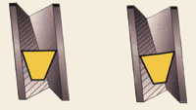
图5：通过调节刀片螺旋角，如右边“倾斜”的刀片，可以平衡刀片前刃和后刃下的间隙角，这样可以产生比较均匀的磨损。
这种方法沿两个螺纹齿腹交替进给，因此它采用刀片的两个齿腹来形成螺纹。这种方法可以保证较长的刀具寿命，因为使用的是刀片端部两侧。但也可能导致切屑流问题-这种问题可能影响表面粗糙度和刀具寿命。这种方法通常只用于大节距和（英制）梯形及斜四边形螺纹等。

间隙角补偿

某些螺纹加工刀片和刀夹系统具有这样的能力，即通过改变螺旋角而按切削的方向精确地倾斜刀片。这种特征可以加工出较高质量的螺纹，因为它可以防止刀片摩擦螺纹的齿腹。它还可以提供较长的刀具寿命，因为切削力均匀分布在切削刃的整个长度上。
没有按这种方式倾斜的刀片-让切削刃与工件中心线平行的方式-会在刀片的前刃和后刃下形成不相等的间隙角。（参见图5）特别是对比较粗的节距，这种不等性可能会引起齿腹发生摩擦。
可调式系统允许通过刀夹头定位（一般采用填隙片）而倾斜刀片的角度。精确调节会获得类似的前刃和后刃角，确保刃的磨损进展均匀。
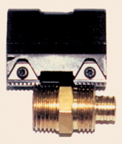
图6：这种客户定制螺纹切削刀具被用来在一台六主轴车床上加工两个独立的螺纹，以前螺纹是一次加工一个。这里使用的刀片实际上原来是设想用于螺纹铣刀的，但却在这里用作车削刀片

微型化和专用化

现在市面上已经推出对直径大约为0.3英寸的孔进行内螺纹车削加工的转位刀片式刀具。
通过车削方式将这样的小孔加工出螺纹具有很多优点。所加工的螺纹质量通常比较高，刀片结构允许切屑流出孔而很少损伤螺纹，且可以对刀片进行分度，因此刀具成本较低。
用于这些应用场合的硬质合金的等级一般是允许以较低的表面速度进行加工的那种。对于在小孔中进行内螺纹加工，机床方面所存在的限制一般是低表面速度以外的其他问题。
人们取得的技术进步已经扩大了螺纹车刀的应用范围，而进入到小孔内螺纹车削加工就是其中一个实例。但是，尽管扩大了标准刀具的应用范围，制造厂家仍然要遇到特定的问题，这就为定制刀具的存在创造了空间。（参见图6）与刀具供应商合作开发的特殊刀具是在针对特定作业而搜索正确螺纹加工刀具时不可忽略的一种选项。

